1. 添加如下项目

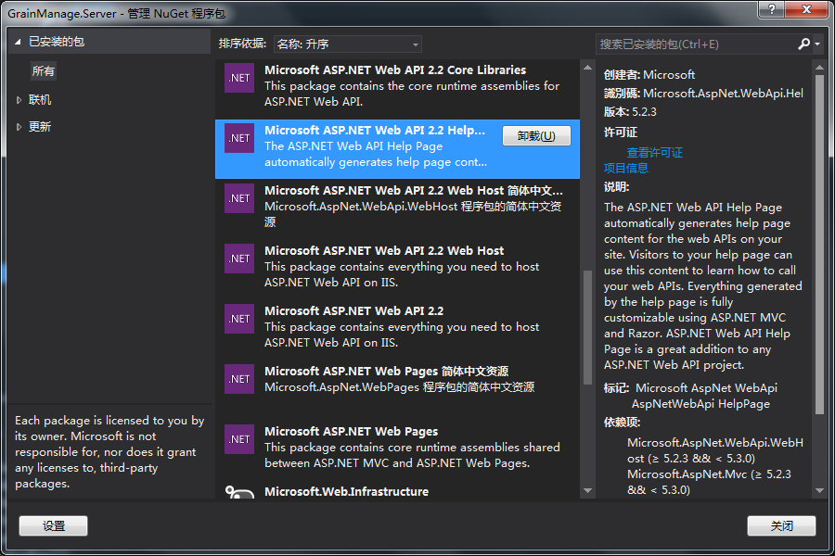

2.设置根据注释生成XML文档，并取消公共方法未添加注释提示

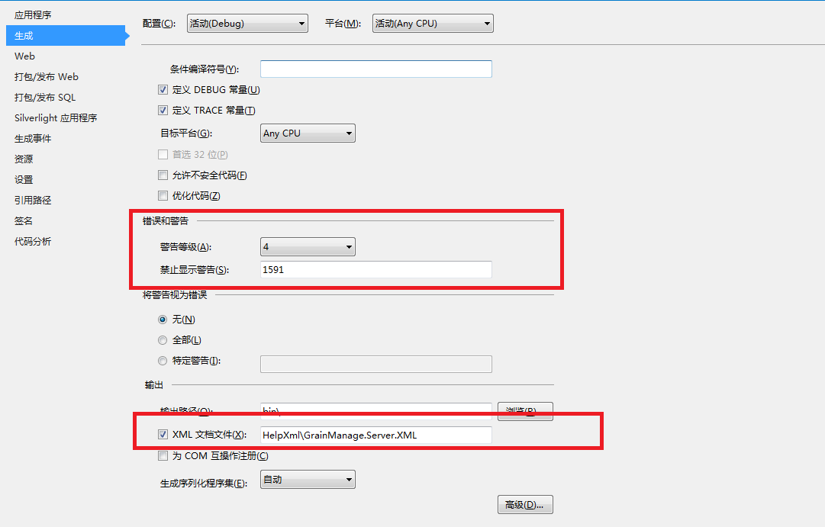

3.将其他项目生成的注释文档复制到指定项目目录中

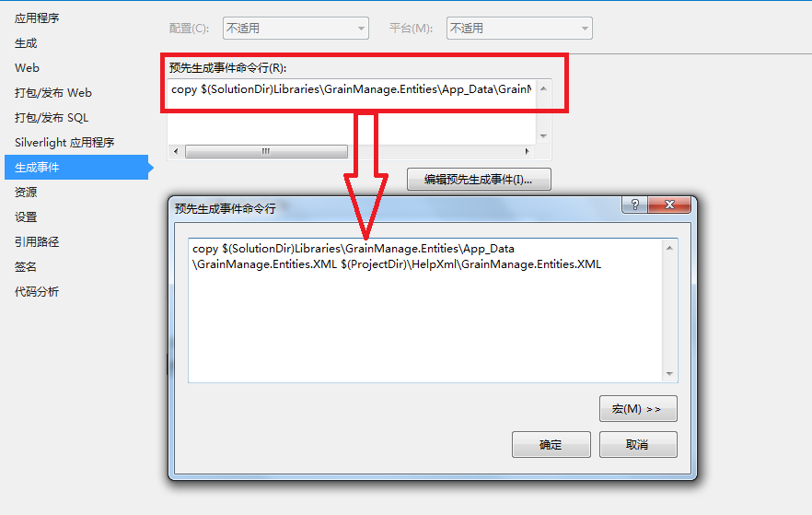

4.改写Areas/HelpPage/XmlDocumentationProvider

4.1 改写如下内容

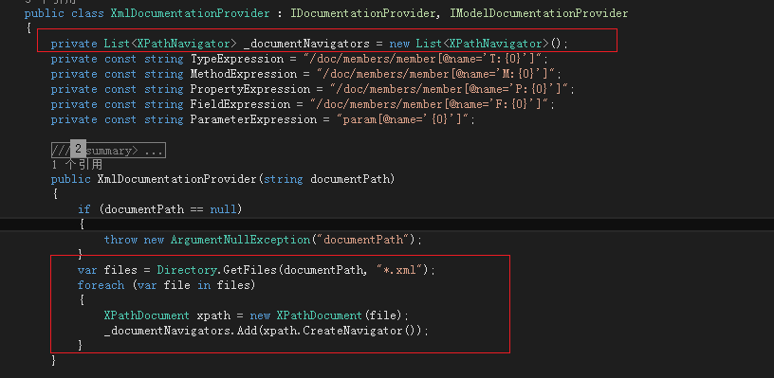

4.2 将当前文件中GetTypeName修改为如下形式

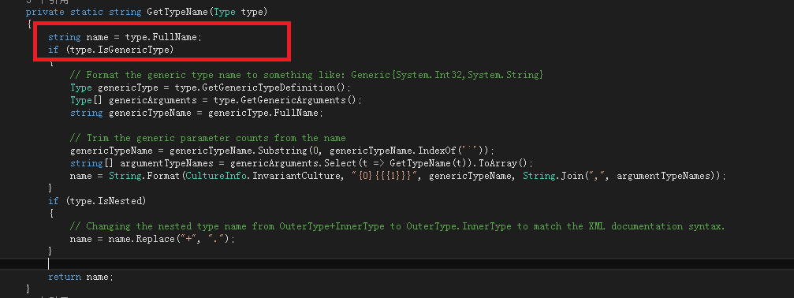

4.3 在当前文件中添加如下方法

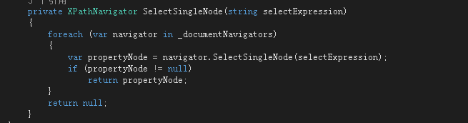

4.4 将当前文件中的_documentNavigators.SelectSingleNode改写为SelectSingleNode，保证编译无错误

5. 改写Areas/HelpPage/App_Start/HelpPageConfig

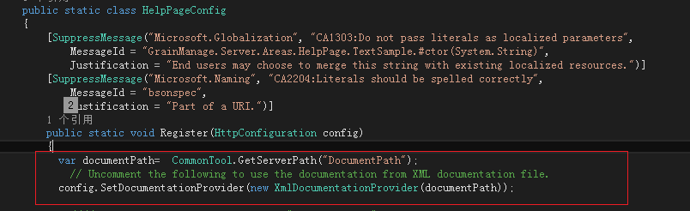

6. 在web.config添加如下红色部分内容

